WORLD FERT
UAT FULL LOOP
RUN PLAN
WS-Sale-App • Sales → Approval → Scale → Warehouse → Reconciliation

Document ID | WF-QA-010
Version / Status | v1.0-candidate / Review
Product / Runtime | WS-Sale-App / 1.0.0
Client | World Fert Co., Ltd.
Source commit | 8dc03bd0d6c6bdfc765c6b61158df6f2b1e12301
Generated | 2026-07-23T03:16:38+07:00
Automated evidence | RERUN REQUIRED — current repository source differs from the tracked E2E evidence; instructional screenshots are not acceptance evidence
Classification | Confidential — Client / Authorized Partner Use Only

Purpose ใช้ควบคุมการทดสอบข้ามบทบาท บันทึกหลักฐาน และตัดสิน Go/No-Go; เหมาะทั้ง QA, business process owners และผู้ตรวจเอกสาร

Release warning เอกสารนี้ไม่ใช่ UAT approval. ภาพ E2E เป็น illustrative evidence และต้อง rerun บน source/test hash ปัจจุบันก่อนลงนาม

Prepared for controlled review • 23 July 2026

Document control
Owner | QA Lead / Business Process Owners
Reviewers | Solution Architect, Sales, Manager/Admin, Counter/Weighbridge, Warehouse, Accounting/WINSpeed, IT/Security
Approver | Business Sponsor / Authorized Go-Live Decision Owner
Source of test content | docs/enterprise/pipeline/docgen/uat-cases.json
Related source | UAT-FULL-LOOP-RUN-PLAN.md, TEST-STRATEGY.md, UAT-AND-SIGNOFF.md, RTM
Generated artefact | 01-DOCX/candidate/UAT-Full-Loop-Run-Plan-v1.0.docx

Revision and approval history
Version | Date | Change | Prepared | Reviewed | Approved
v1.0-candidate | 23 Jul 2026 | Initial source-driven UAT candidate with 18 cases and 5-role illustrated walkthrough | Generator / QA

Approval record
Role | Name | Decision | Date | Evidence / Signature
Sales Process Owner |  | Pending
Manager/Admin Owner |  | Pending
Counter/Weighbridge Owner |  | Pending
Warehouse Owner |  | Pending
Accounting/WINSpeed Owner |  | Pending
IT/Security/Operations |  | Pending
QA Lead |  | Pending
Business Sponsor |  | Pending

Contents and navigation
Section | What the reader gets | Primary users
1. Executive run guide | Scope, business loop and what automation does not prove | All participants
2. Entry / exit / decision | Readiness checklist and Go/No-Go rule | QA, owners, sponsor
3. Run control / evidence | Run metadata, evidence naming and control | QA, IT
4. Illustrated full loop | Five-role steps, current UI illustrations and checks | End users, trainers, QA
5. Manual gates | TruckScale, WINSpeed, rebate, BCP, security and performance | Business/IT owners
6–7. Schedule / defects | Coordination, severity, retest and escalation | QA, delivery team
8. Master test cases | Detailed 18-case script generated from the shared JSON source | Testers, reviewers
9. Final decision | Gate results, conditions, signatures and decision evidence | Decision authority
Navigation note หัวข้อทุกระดับใช้ Word heading styles; เปิด Navigation Pane เพื่อกระโดดไปยัง section ได้ทันที

1. Executive run guide
เอกสารนี้พาผู้ทดสอบจบหนึ่ง business loop และต่อด้วย manual gates ที่ automation ยังแทนไม่ได้ เพื่อให้ผลทดสอบอธิบายได้ทั้งกับผู้ใช้และทีม technical
SALES → MANAGER / ADMIN → COUNTER SALES → WAREHOUSE → ADMIN / ACCOUNTING
- ใช้ Run ID และ Test Data ID เดียวกันตลอด loop เพื่อ trace รายการได้
- หยุดที่ hold point เมื่อผล critical เป็น Fail/Blocked; ห้ามข้ามเพื่อให้จบ script
- ทุก Pass/Fail ต้องมีหลักฐานและผู้ตรวจ; Automated evidence ต้อง hash ตรงกับ source ปัจจุบัน
- TruckScale online, WINSpeed reconciliation, security, performance และ restore ต้องมี manual acceptance

1.1 Scope and objectives
In scope | Objective / acceptance focus
Sales order and verification | ข้อมูลลูกค้า/สินค้า/จำนวน/ทะเบียน trace ได้ และ confirm ไม่ข้าม verification
Approval and audit | actor/time/reason/status ถูกต้องและตรวจย้อนหลังได้
TruckScale and counter | health/freshness/source ชัดเจน; degraded fallback ปลอดภัย
Warehouse execution | pick/load/ship ตามลำดับ ปริมาณไม่เกิน และ actor trace ได้
Paper/accounting/reconciliation | SHIPPED state, paper exceptions, WINSpeed references และยอดตรวจเทียบได้
Operational assurance | RBAC, performance, backup/restore, BCP และ evidence control

1.2 What this plan does not prove automatically
- ไม่ได้รับรอง production approval, ISO certification หรือ security compliance โดยอัตโนมัติ
- ไม่แทน business owner signatures, accounting reconciliation หรือ live TruckScale test
- ไม่อนุญาตให้ใช้ผล E2E เก่าหลัง source/test hash เปลี่ยน

2. Entry, exit and decision criteria

2.1 Entry checklist
ID | Control | Owner | Status | Evidence
ENT-01 | Build, commit, source/test hash recorded and matched | QA | Not checked
ENT-02 | Frontend/API/SQL health confirmed; dependency state recorded | IT | Not checked
ENT-03 | Named test users and least-privilege roles ready | Admin/Security | Not checked
ENT-04 | Synthetic/masked test data and reset plan ready | Data Owner | Not checked
ENT-05 | Evidence root, defect tracker and communication channel ready | QA | Not checked
ENT-06 | Backup/rollback/restore owner and prerequisites ready | IT | Not checked

2.2 Exit / Go-No-Go rule
Decision | Rule
Accept / Go | Critical 100% Pass; overall ≥90%; no open Sev-1/Sev-2; reconciliation, security, restore, evidence and signatures complete
Conditional Go | Critical all pass; only low-risk defects with owner/due/mitigation and signed residual-risk acceptance
Reject / No-Go | Critical workflow/security/accounting integrity fails, rollback/restore unavailable, or evidence cannot be traced

3. Run control and evidence
Run ID
Environment / URL
App build / source commit | 1.0.0 / 8dc03bd0d6c6bdfc765c6b61158df6f2b1e12301
Source hash / test hash
Test data batch
Start / End
QA Lead / Business Owner
Evidence root / defect tracker
Dependency health | Frontend: __ API: __ SQL: __ TruckScale: __ WINSpeed: __
Current evidence status RERUN REQUIRED — current repository source differs from the tracked E2E evidence; instructional screenshots are not acceptance evidence

3.1 Evidence naming and minimum metadata
- ชื่อไฟล์: <RunID>_<CaseID>_<Step>_<Actor>_<YYYYMMDD-HHmm>.<ext>
- บันทึก actor, role, environment, build/commit, timestamp, expected/actual และ reviewer
- ไฟล์ API/log/query ต้อง mask token, password, secret และ PII ที่ไม่จำเป็น
- Evidence register ต้องมี controlled location และ SHA-256 ก่อน sign-off

4. Illustrated five-role full loop
ภาพประกอบ ใช้ current UI captures ที่อ่านง่ายสำหรับ Sales, approval policy, Warehouse และ Paper Trail; ภาพ TruckScale มาจาก automated evidence. ทุกภาพเป็น instructional illustration ไม่ใช่ acceptance evidence จนกว่าจะ rerun/capture พร้อม Run ID และ source hash ปัจจุบัน

4.1 SALES สร้าง SO draft ที่ตรวจสอบย้อนกลับได้
Case / Actor | UAT-E2E-002 / SALES
Preconditions | มีสิทธิ์ SALES, ลูกค้าและสินค้าทดสอบพร้อมใช้
Test data | ทะเบียน UAT-<run>; ลูกค้า คุณสมศักดิ์ ทดสอบ; ปริมาณ 2
Expected | ได้ WfRef รูปแบบที่กำหนด มีอย่างน้อย 1 line และสถานะ DRAFT

Operator steps
- เข้าสู่ระบบด้วย SALES
- เปิดเมนูขายและกดสร้างบิล
- เลือกลูกค้า ระบุทะเบียน และเริ่มจัดออร์เดอร์
- เลือกสินค้า ระบุจำนวน และบันทึกการจัดรถ
- ตรวจ WfRef, line item และสถานะผ่าน API
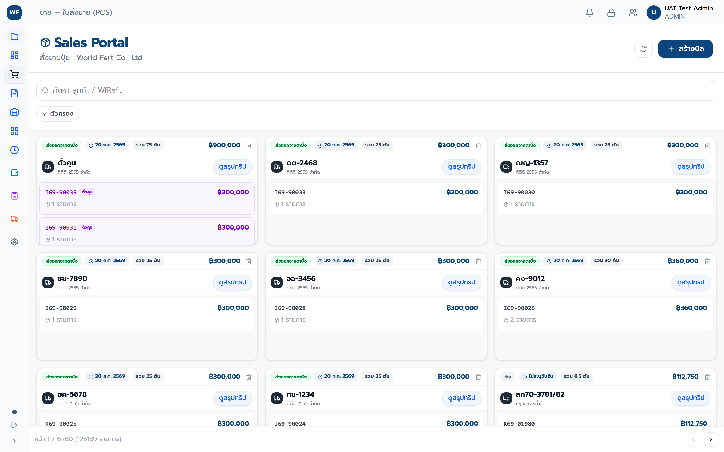
Current UI illustration — UAT-E2E-002 / 02-sales-pos.png; capture with Run ID required before acceptance
ตรวจในภาพ | 1. ชื่อผู้ใช้/role เป็น SALES  2. SO/test reference trace ได้  3. สถานะเริ่มต้นและข้อมูลหลักตรง test data
Evidence to attach created-order.json + screenshot + SalesOrder audit

4.2 MANAGER ตรวจและ ADMIN ยืนยัน SO เป็นรอจัดส่ง
Case / Actor | UAT-E2E-003 / MANAGER / ADMIN
Preconditions | UAT-E2E-002 ผ่านและมี WfRef ที่สร้างใน run เดียวกัน
Test data | WfRef/Order ID จาก UAT-E2E-002
Expected | Audit มี VERIFIED และ SO เปลี่ยนเป็น CONFIRMED โดยผู้มีสิทธิ์

Operator steps
- MANAGER เปิด Paper Trail และค้นหา WfRef
- กดตรวจและยืนยันว่ามี audit action VERIFIED
- ออกจากระบบและเข้าสู่ระบบด้วย ADMIN
- ค้นหาเอกสารเดิมและยืนยันเป็นรอจัดส่ง
- ตรวจสถานะผ่าน API
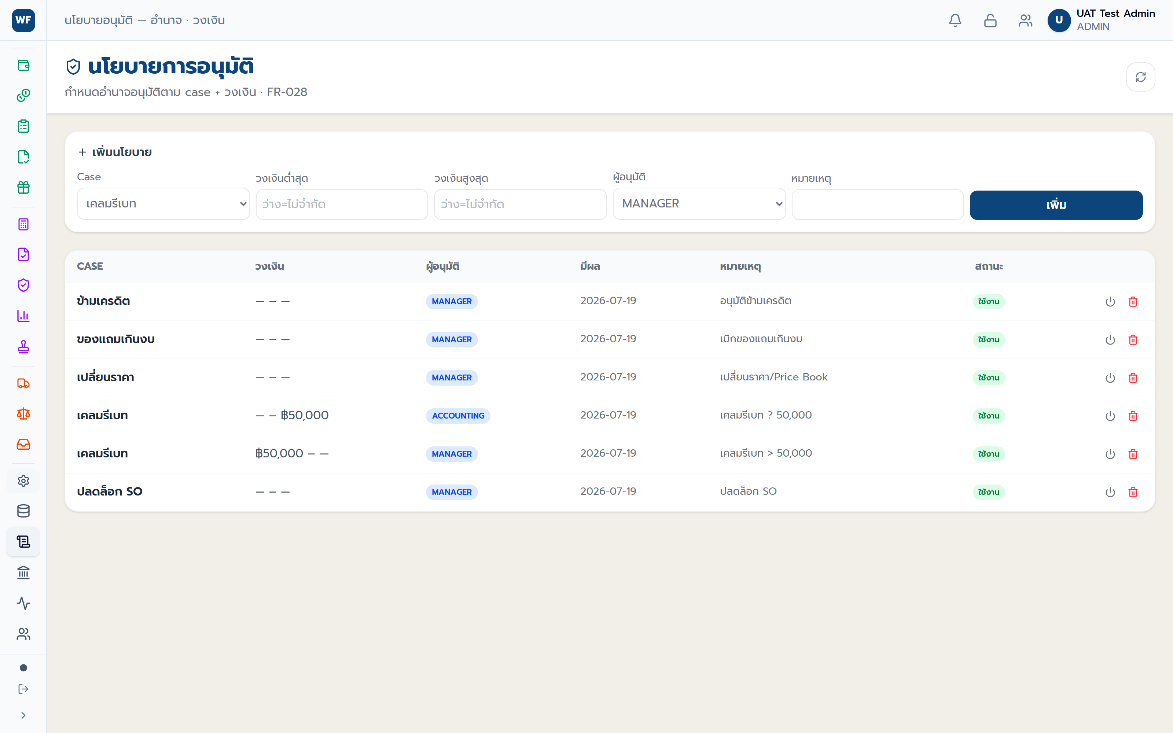
Current UI illustration — UAT-E2E-003 / 18-approval-policy.png; capture with Run ID required before acceptance
ตรวจในภาพ | 1. ผู้ตรวจเป็น MANAGER/ADMIN ตามลำดับ  2. verification/confirm status ถูกต้อง  3. audit actor/time แสดงได้
Evidence to attach confirmed-order.json + screenshot + audit log

4.3 COUNTER_SALES เห็นสถานะ TruckScale ตรงกับ health API
Case / Actor | UAT-E2E-004 / COUNTER_SALES
Preconditions | Frontend/API พร้อม; MySQL อาจ up หรือ down ตาม environment จริง
Test data | ค่าจาก GET /api/health
Expected | UI แสดงเชื่อมต่อแล้วเมื่อ mysql=up หรือเชื่อมต่อไม่ได้เมื่อ mysql=down โดยไม่แสดงสถานะเท็จ

Operator steps
- เข้าสู่ระบบด้วย COUNTER_SALES
- เปิดกลุ่มคลัง/ชั่งและหน้า TruckScale
- อ่านค่า db.mysql จาก health API
- เปรียบเทียบกับข้อความสถานะบนหน้าจอ
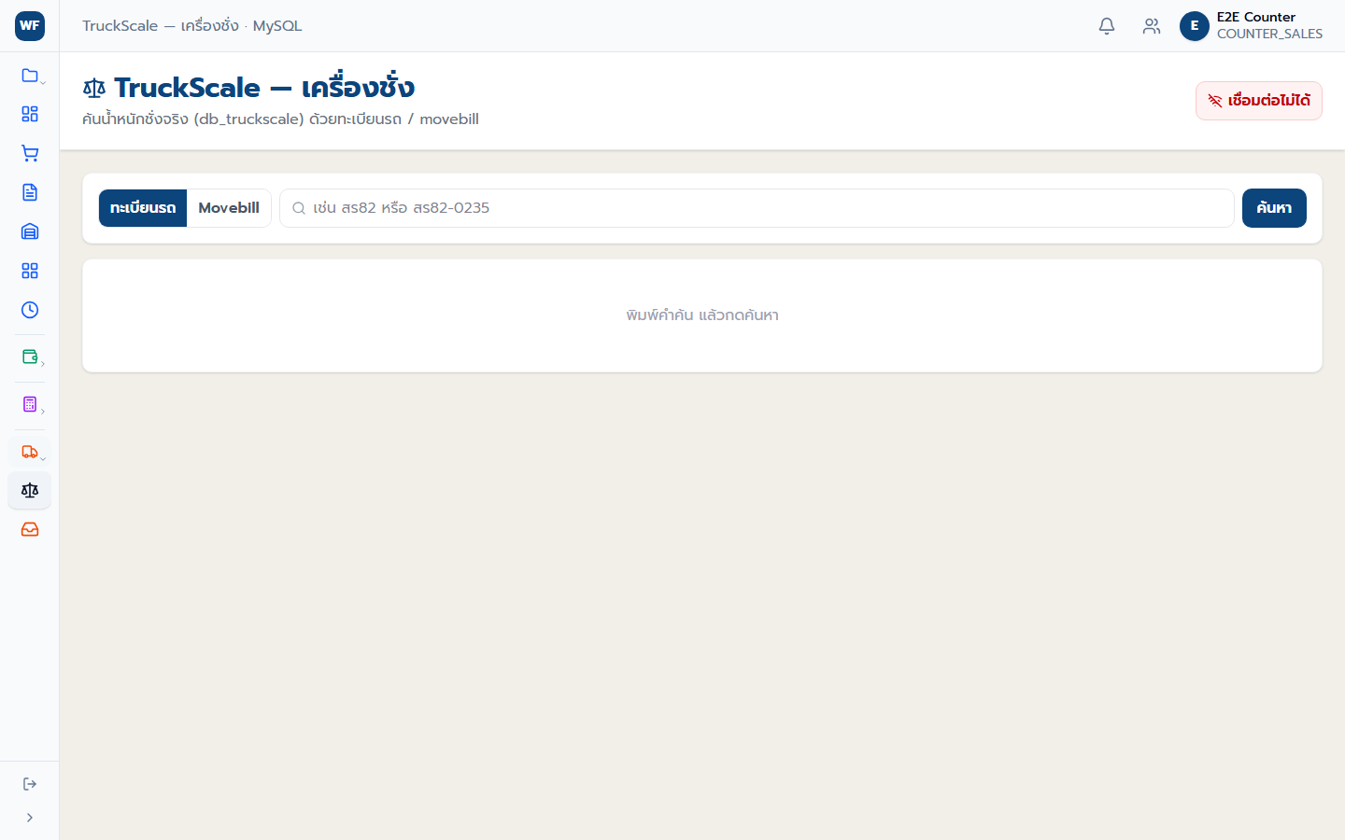
Current UI illustration — UAT-E2E-004 / test-finished-1.png; capture with Run ID required before acceptance
ตรวจในภาพ | 1. health state ของ TruckScale ชัดเจน  2. freshness/source ไม่ทำให้เข้าใจผิด  3. มี degraded/fallback guidance
Evidence to attach truckscale-health.json + screenshot + health response

4.4 WAREHOUSE หยิบ จัดโหลด ชั่งออก และส่งสินค้า
Case / Actor | UAT-E2E-005 / WAREHOUSE
Preconditions | SO จาก UAT-E2E-003 อยู่สถานะ CONFIRMED
Test data | Tare 10,000 kg; Gross 20,000 kg; Order ID/WfRef จาก run เดียวกัน
Expected | สถานะเปลี่ยน PICKING → LOADED → SHIPPED และมีน้ำหนักสุทธิที่ตรวจสอบได้

Operator steps
- ค้นหา SO ในหน้าคลัง
- เริ่มรับสินค้าและตรวจสถานะ PICKING
- จัดลำดับและยืนยันโหลดให้ครบทุก line
- เปิดแท็บเครื่องชั่งและบันทึก tare/gross
- ยืนยันส่งออกและอ่าน weigh result ผ่าน API
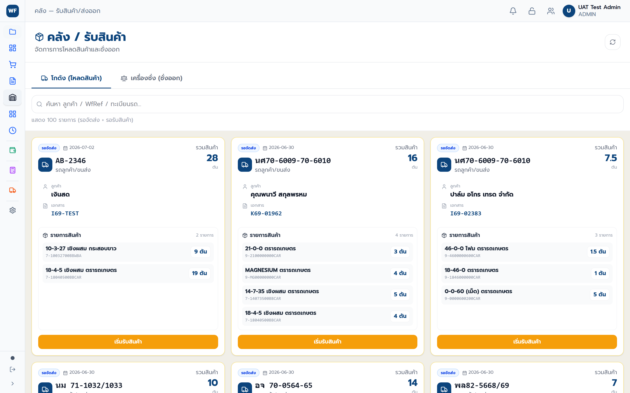
Current UI illustration — UAT-E2E-005 / 04-warehouse.png; capture with Run ID required before acceptance
ตรวจในภาพ | 1. ผู้ใช้ WAREHOUSE และรายการเดียวกับต้นทาง  2. pick/load/ship state ตามลำดับ  3. quantity/vehicle/document prerequisite ถูกต้อง
Evidence to attach shipped-order.json + screenshot + WeighTicket/API

4.5 ADMIN ตรวจสถานะ SHIPPED และ audit trail ครบลำดับ
Case / Actor | UAT-E2E-006 / ADMIN
Preconditions | UAT-E2E-005 ผ่าน
Test data | Order ID/WfRef จาก full-loop run
Expected | สถานะเป็น SHIPPED และ audit มี CONFIRMED, PICKING, LOADED, SHIPPED

Operator steps
- เข้าสู่ระบบด้วย ADMIN และเปิด Paper Trail
- ค้นหา WfRef
- ตรวจข้อความส่งออกจากตาชั่ง
- อ่านรายละเอียด SO และ audit actions ผ่าน API
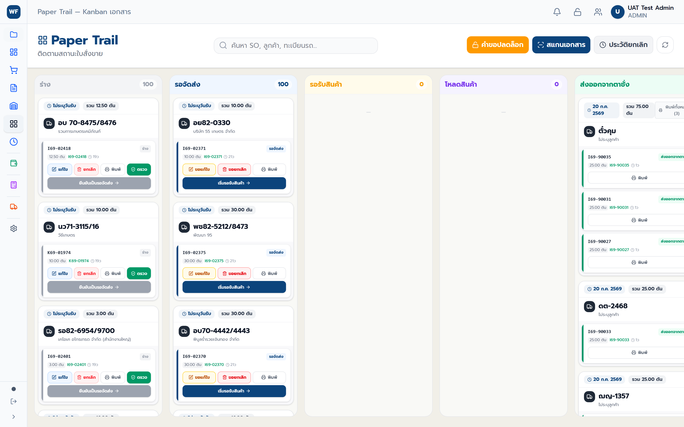
Current UI illustration — UAT-E2E-006 / 05-paper-trail.png; capture with Run ID required before acceptance
ตรวจในภาพ | 1. final status SHIPPED  2. Paper Trail แสดง actor/time/reference  3. พร้อมส่งต่อ accounting reconciliation
Evidence to attach uat-final-audit.json + screenshot + audit log

5. Manual acceptance gates
Case | Area / objective | Actor | Critical | Evidence
UAT-MAN-001 | TruckScale Live — ทดสอบ TruckScale online ด้วยข้อมูลน้ำหนักจริง | WEIGHBRIDGE / WAREHOUSE / IT | Yes | Screenshot + API response + DB query result ที่ mask แล้ว + ผู้ทดสอบลงนาม
UAT-MAN-002 | Reconciliation — กระทบยอดตัวอย่าง SO/น้ำหนัก/เอกสารกับ WINSpeed | ACCOUNTING / DBA / QA | Yes | Reconciliation workbook/report + query hash + Accounting sign-off
UAT-MAN-003 | Rebate / CN — Rebate plan → allocation/FIFO → claim → CN evidence | SALES / MANAGER / ACCOUNTING | Yes | Screenshots + ledger export + claim/CN references + Accounting sign-off
UAT-MAN-004 | Giveaway — ของแถมเกินงบถูกเตือน/กั้นและต้องมีการอนุมัติ | SALES / MANAGER / ACCOUNTING | Yes | Screenshots + approval/audit record + budget balance
UAT-MAN-005 | Paper / Unlock — เอกสารสูญหายและคำขอปลดล็อกหลัง Picking ถูกควบคุม | COUNTER_SALES / WAREHOUSE / APPROVER | Yes | Paper Trail screenshot + UnlockRequest/audit + approver sign-off
UAT-MAN-006 | BCP / DR — ซ้อม dependency outage, fallback และ restore ใน non-production | IT / DBA / QA / BUSINESS OWNER | Yes | Tabletop log + restore report + reconciliation + approval
UAT-MAN-007 | Security — ผู้ใช้ที่ไม่มีสิทธิ์ถูกปฏิเสธในธุรกรรมสำคัญ | QA / IT / PROCESS OWNER | Yes | Access matrix + screenshots/API responses + audit query
UAT-MAN-008 | Performance — Reconciliation และหน้าหลักตอบสนองบนข้อมูลขนาดใช้งานจริง | QA / DBA / SOLUTION ARCHITECT | No | Performance report + request IDs + DB plan/metrics
Mandatory hold ห้ามลงนาม Accept หาก UAT-MAN-001, 002, 006 หรือ 007 ยัง Not Run/Blocked เว้นแต่ final decision owner ระบุ No-Go หรือทำ formal risk acceptance ที่อนุญาตโดย policy

6. Suggested schedule and coordination
Window | Activity | Owner | Hold point
T-2 days | Baseline/config/data/evidence preparation | QA + IT | Entry review
T-1 day | Automated regression/E2E on frozen candidate | QA | Hash/evidence review
Day 1 AM | Sales + approval + negative verification gate | Sales/Manager | SO control review
Day 1 PM | Counter/TruckScale + Warehouse | Factory/Warehouse | Scale/ship review
Day 2 AM | Paper, WINSpeed, rebate/CN, giveaway | Admin/Accounting | Reconciliation review
Day 2 PM | RBAC, performance, restore/BCP | IT/Security/QA | Operational review
Day 3 | Defect retest and final sign-off | All owners | Go/No-Go

7. Defect, retest and escalation
Severity | Definition | Response
Sev-1 | Data loss/corruption, security breach, process cannot continue | Stop run; No-Go; fix and impacted full regression
Sev-2 | Critical control/integration wrong; workaround unsafe | Fix before sign-off; targeted + end-to-end retest
Sev-3 | Function wrong with safe workaround | Owner/due; Conditional only with signed risk acceptance
Sev-4 | Cosmetic/documentation/usability minor | Backlog allowed with evidence and owner
- ทุก Fail ต้องมี defect ID, actual result, evidence, owner และ target date
- ทุก Closed defect ต้องมี retest result/evidence และ reviewer
- การแก้ critical workflow ต้อง rerun full loop ที่ได้รับผลกระทบ ไม่ทดสอบเฉพาะปุ่มที่แก้

8. Detailed master test cases
Source-driven appendix รายละเอียด 18 cases ต่อไปนี้สร้างจาก uat-cases.json เดียวกับ workbook เพื่อลดความขัดแย้งระหว่าง artefacts

8.1 UAT-E2E-001 — ทริปหลายบิลถูกบันทึกครบและถูกกั้นก่อนยืนยันเมื่อยังไม่ตรวจซ้ำ
Type / Area | Automated / Sales / Verification
Actor / Critical | SALES / COUNTER_SALES / Yes
Requirements | FR-001, FR-002, FR-022
Automation | e2e/comprehensive-sales.spec.ts
Initial status | Not Run

Preconditions
มีผู้ใช้ทดสอบ SALES, ลูกค้าทดสอบ และสินค้าอย่างน้อย 2 รายการ

Test data
ทะเบียนรถรูปแบบ CMP-<run>; สองบิลในทริปเดียว; ปริมาณทศนิยม

Steps
- เข้าสู่ระบบด้วย SALES และเปิด Sales Portal
- สร้างบิลแรก เลือกลูกค้า สินค้า ปริมาณ และทะเบียนรถ
- เพิ่มบิลที่สองในทริปเดียวด้วย prefix ต่างกัน
- ตรวจว่าทั้งสองบิลอยู่สถานะ DRAFT
- ลอง confirm ก่อน verification

Expected result and evidence
Expected result | Required evidence | Actual / Status / Defect
ทั้งสองบิล trace ได้ด้วยทะเบียนเดียวกันและ API ปฏิเสธการ confirm พร้อมข้อความให้ตรวจซ้ำ | Playwright attachment multi-bill-gate.json + screenshot + API response

8.2 UAT-E2E-002 — SALES สร้าง SO draft ที่ตรวจสอบย้อนกลับได้
Type / Area | Automated / Sales Order
Actor / Critical | SALES / Yes
Requirements | FR-001, FR-002
Automation | e2e/uat-full-loop.spec.ts:25
Initial status | Not Run

Preconditions
มีสิทธิ์ SALES, ลูกค้าและสินค้าทดสอบพร้อมใช้

Test data
ทะเบียน UAT-<run>; ลูกค้า คุณสมศักดิ์ ทดสอบ; ปริมาณ 2

Steps
- เข้าสู่ระบบด้วย SALES
- เปิดเมนูขายและกดสร้างบิล
- เลือกลูกค้า ระบุทะเบียน และเริ่มจัดออร์เดอร์
- เลือกสินค้า ระบุจำนวน และบันทึกการจัดรถ
- ตรวจ WfRef, line item และสถานะผ่าน API

Expected result and evidence
Expected result | Required evidence | Actual / Status / Defect
ได้ WfRef รูปแบบที่กำหนด มีอย่างน้อย 1 line และสถานะ DRAFT | created-order.json + screenshot + SalesOrder audit

8.3 UAT-E2E-003 — MANAGER ตรวจและ ADMIN ยืนยัน SO เป็นรอจัดส่ง
Type / Area | Automated / Approval / Paper Trail
Actor / Critical | MANAGER / ADMIN / Yes
Requirements | FR-001, FR-018, FR-022
Automation | e2e/uat-full-loop.spec.ts:65
Initial status | Not Run

Preconditions
UAT-E2E-002 ผ่านและมี WfRef ที่สร้างใน run เดียวกัน

Test data
WfRef/Order ID จาก UAT-E2E-002

Steps
- MANAGER เปิด Paper Trail และค้นหา WfRef
- กดตรวจและยืนยันว่ามี audit action VERIFIED
- ออกจากระบบและเข้าสู่ระบบด้วย ADMIN
- ค้นหาเอกสารเดิมและยืนยันเป็นรอจัดส่ง
- ตรวจสถานะผ่าน API

Expected result and evidence
Expected result | Required evidence | Actual / Status / Defect
Audit มี VERIFIED และ SO เปลี่ยนเป็น CONFIRMED โดยผู้มีสิทธิ์ | confirmed-order.json + screenshot + audit log

8.4 UAT-E2E-004 — COUNTER_SALES เห็นสถานะ TruckScale ตรงกับ health API
Type / Area | Automated / TruckScale
Actor / Critical | COUNTER_SALES / Yes
Requirements | FR-024, FR-030
Automation | e2e/uat-full-loop.spec.ts:96
Initial status | Not Run

Preconditions
Frontend/API พร้อม; MySQL อาจ up หรือ down ตาม environment จริง

Test data
ค่าจาก GET /api/health

Steps
- เข้าสู่ระบบด้วย COUNTER_SALES
- เปิดกลุ่มคลัง/ชั่งและหน้า TruckScale
- อ่านค่า db.mysql จาก health API
- เปรียบเทียบกับข้อความสถานะบนหน้าจอ

Expected result and evidence
Expected result | Required evidence | Actual / Status / Defect
UI แสดงเชื่อมต่อแล้วเมื่อ mysql=up หรือเชื่อมต่อไม่ได้เมื่อ mysql=down โดยไม่แสดงสถานะเท็จ | truckscale-health.json + screenshot + health response

8.5 UAT-E2E-005 — WAREHOUSE หยิบ จัดโหลด ชั่งออก และส่งสินค้า
Type / Area | Automated / Warehouse / Weigh-out
Actor / Critical | WAREHOUSE / Yes
Requirements | FR-001, FR-019, FR-024, FR-025, FR-026
Automation | e2e/uat-full-loop.spec.ts:116
Initial status | Not Run

Preconditions
SO จาก UAT-E2E-003 อยู่สถานะ CONFIRMED

Test data
Tare 10,000 kg; Gross 20,000 kg; Order ID/WfRef จาก run เดียวกัน

Steps
- ค้นหา SO ในหน้าคลัง
- เริ่มรับสินค้าและตรวจสถานะ PICKING
- จัดลำดับและยืนยันโหลดให้ครบทุก line
- เปิดแท็บเครื่องชั่งและบันทึก tare/gross
- ยืนยันส่งออกและอ่าน weigh result ผ่าน API

Expected result and evidence
Expected result | Required evidence | Actual / Status / Defect
สถานะเปลี่ยน PICKING → LOADED → SHIPPED และมีน้ำหนักสุทธิที่ตรวจสอบได้ | shipped-order.json + screenshot + WeighTicket/API

8.6 UAT-E2E-006 — ADMIN ตรวจสถานะ SHIPPED และ audit trail ครบลำดับ
Type / Area | Automated / Audit / Paper Trail
Actor / Critical | ADMIN / Yes
Requirements | FR-001, FR-004, FR-012, FR-013, FR-030
Automation | e2e/uat-full-loop.spec.ts:154
Initial status | Not Run

Preconditions
UAT-E2E-005 ผ่าน

Test data
Order ID/WfRef จาก full-loop run

Steps
- เข้าสู่ระบบด้วย ADMIN และเปิด Paper Trail
- ค้นหา WfRef
- ตรวจข้อความส่งออกจากตาชั่ง
- อ่านรายละเอียด SO และ audit actions ผ่าน API

Expected result and evidence
Expected result | Required evidence | Actual / Status / Defect
สถานะเป็น SHIPPED และ audit มี CONFIRMED, PICKING, LOADED, SHIPPED | uat-final-audit.json + screenshot + audit log

8.7 UAT-RBAC-001 — ADMIN ใช้ Access As และกลับเป็น ADMIN ได้
Type / Area | Automated / RBAC
Actor / Critical | ADMIN / Yes
Requirements | FR-018
Automation | e2e/workflow.spec.ts:11
Initial status | Not Run

Preconditions
มีผู้ใช้ e2e_admin และ e2e_sales

Test data
ADMIN → SALES → ADMIN

Steps
- Login ADMIN
- Access As SALES
- ยืนยันชื่อผู้ใช้
- กลับเป็น ADMIN

Expected result and evidence
Expected result | Required evidence | Actual / Status / Defect
บริบทผู้ใช้เปลี่ยนและคืนกลับถูกต้องพร้อม audit ที่ตรวจสอบได้ | admin-access-as.txt + screenshot

8.8 UAT-RBAC-002 — SALES เข้าถึงหน้าและคำสั่งสร้างใบเสนอราคาได้
Type / Area | Automated / Quotation
Actor / Critical | SALES / No
Requirements | FR-005, FR-018
Automation | e2e/workflow.spec.ts:26
Initial status | Not Run

Preconditions
มีสิทธิ์ SALES

Test data
ผู้ใช้ e2e_sales

Steps
- Login SALES
- เปิดเมนูเสนอราคา
- ตรวจ heading และปุ่มสร้างใบเสนอราคา

Expected result and evidence
Expected result | Required evidence | Actual / Status / Defect
หน้า Quotation และคำสั่งสร้างแสดงตามสิทธิ์ | Screenshot + Playwright result

8.9 UAT-RBAC-003 — COUNTER_SALES เข้าถึง TruckScale และเห็น health ที่ชัดเจน
Type / Area | Automated / TruckScale / RBAC
Actor / Critical | COUNTER_SALES / Yes
Requirements | FR-018, FR-024, FR-030
Automation | e2e/workflow.spec.ts:33
Initial status | Not Run

Preconditions
มีสิทธิ์ COUNTER_SALES

Test data
ผู้ใช้ e2e_counter + health API

Steps
- Login COUNTER_SALES
- เปิด TruckScale
- เทียบ UI กับ db.mysql

Expected result and evidence
Expected result | Required evidence | Actual / Status / Defect
เข้าถึงได้และสถานะ integration ไม่กำกวม | Screenshot + health response

8.10 UAT-RBAC-004 — WAREHOUSE เข้าถึงคิวโหลดและคิวชั่งออกได้
Type / Area | Automated / Warehouse / RBAC
Actor / Critical | WAREHOUSE / Yes
Requirements | FR-018, FR-019, FR-025
Automation | e2e/workflow.spec.ts:44
Initial status | Not Run

Preconditions
มีสิทธิ์ WAREHOUSE

Test data
ผู้ใช้ e2e_warehouse

Steps
- Login WAREHOUSE
- เปิดหน้าคลัง
- ตรวจปุ่มโกดัง
- สลับคิวเครื่องชั่ง

Expected result and evidence
Expected result | Required evidence | Actual / Status / Defect
เมนูและคิวที่จำเป็นแสดงตามสิทธิ์ | Screenshot + Playwright result

8.11 UAT-MAN-001 — ทดสอบ TruckScale online ด้วยข้อมูลน้ำหนักจริง
Type / Area | Manual / TruckScale Live
Actor / Critical | WEIGHBRIDGE / WAREHOUSE / IT / Yes
Requirements | FR-024, FR-025, FR-026
Automation | Manual — current E2E validates degraded state only
Initial status | Not Run

Preconditions
MySQL TruckScale online; connection target และข้อมูลทดสอบได้รับอนุมัติ

Test data
ทะเบียน/ใบชั่งที่เจ้าของระบบอนุมัติ

Steps
- ยืนยัน health mysql=up
- ค้นหาใบชั่งจริง
- ผูกกับ SO ทดสอบ
- ยืนยันน้ำหนักและ source timestamp
- ตรวจ duplicate/ambiguous handling

Expected result and evidence
Expected result | Required evidence | Actual / Status / Defect
แหล่งข้อมูล ใบชั่ง น้ำหนัก และเวลาเชื่อมโยงถูกต้องโดยไม่สร้างข้อมูลซ้ำ | Screenshot + API response + DB query result ที่ mask แล้ว + ผู้ทดสอบลงนาม

8.12 UAT-MAN-002 — กระทบยอดตัวอย่าง SO/น้ำหนัก/เอกสารกับ WINSpeed
Type / Area | Manual / Reconciliation
Actor / Critical | ACCOUNTING / DBA / QA / Yes
Requirements | FR-015, FR-027, FR-030
Automation | Manual; scripts/smoke-api.js supports API smoke only
Initial status | Not Run

Preconditions
เลือก sample ที่เจ้าของข้อมูลอนุมัติ; query เป็น read-only

Test data
อย่างน้อย 10 SO ครอบคลุม normal, partial, exception

Steps
- Export sample identifiers
- เทียบ wf กับ dbo/WINSpeed
- เทียบน้ำหนัก
- บันทึก difference
- review โดย Accounting

Expected result and evidence
Expected result | Required evidence | Actual / Status / Defect
ค่าหลักตรงกันหรือมี exception case/owner/due date ที่อนุมัติ | Reconciliation workbook/report + query hash + Accounting sign-off

8.13 UAT-MAN-003 — Rebate plan → allocation/FIFO → claim → CN evidence
Type / Area | Manual / Rebate / CN
Actor / Critical | SALES / MANAGER / ACCOUNTING / Yes
Requirements | FR-008, FR-009, FR-010, FR-011
Automation | Manual critical business acceptance
Initial status | Not Run

Preconditions
มีแผนทดสอบและวงเงินที่ไม่กระทบ production

Test data
ลูกค้า/สินค้า/แผนจำลอง 1 ชุด ครอบคลุม partial claim

Steps
- สร้าง/อนุมัติแผน
- จัดสรร pool
- สร้างรายการใช้แบบ FIFO
- ยื่น claim
- ตรวจ CN/reconciliation

Expected result and evidence
Expected result | Required evidence | Actual / Status / Defect
ยอดคงเหลือและลำดับ FIFO ถูกต้อง มี audit และหลักฐาน CN ที่อ้างอิงกลับได้ | Screenshots + ledger export + claim/CN references + Accounting sign-off

8.14 UAT-MAN-004 — ของแถมเกินงบถูกเตือน/กั้นและต้องมีการอนุมัติ
Type / Area | Manual / Giveaway
Actor / Critical | SALES / MANAGER / ACCOUNTING / Yes
Requirements | FR-020, FR-028
Automation | Manual critical business acceptance
Initial status | Not Run

Preconditions
ตั้งงบทดสอบและ approval policy

Test data
รายการในงบ 1 รายการ; เกินงบ 1 รายการ

Steps
- ทดสอบเบิกในงบ
- ทดสอบเกินงบ
- ตรวจ block/warning
- อนุมัติ/ปฏิเสธ
- ตรวจ audit และยอดคงเหลือ

Expected result and evidence
Expected result | Required evidence | Actual / Status / Defect
รายการเกินงบไม่ผ่านโดยไม่มีผู้อนุมัติและทุกการตัดสินใจ trace ได้ | Screenshots + approval/audit record + budget balance

8.15 UAT-MAN-005 — เอกสารสูญหายและคำขอปลดล็อกหลัง Picking ถูกควบคุม
Type / Area | Manual / Paper / Unlock
Actor / Critical | COUNTER_SALES / WAREHOUSE / APPROVER / Yes
Requirements | FR-004, FR-006, FR-007, FR-012, FR-013
Automation | Manual extension of automated Paper Trail flow
Initial status | Not Run

Preconditions
มี SO ทดสอบที่เข้าสู่ Picking และ approval authority พร้อม

Test data
Paper copy 4 สี/QR และเหตุผล lost/unlock จำลอง

Steps
- บันทึกเอกสารแต่ละสี
- จำลอง lost
- ยื่น unlock พร้อมเหตุผล
- อนุมัติ/ปฏิเสธ
- ตรวจ state compensation และ audit

Expected result and evidence
Expected result | Required evidence | Actual / Status / Defect
ไม่แก้ state แบบเงียบ; lost/unlock มีผู้ขอ ผู้อนุมัติ เหตุผล เวลา และหลักฐาน | Paper Trail screenshot + UnlockRequest/audit + approver sign-off

8.16 UAT-MAN-006 — ซ้อม dependency outage, fallback และ restore ใน non-production
Type / Area | Manual / BCP / DR
Actor / Critical | IT / DBA / QA / BUSINESS OWNER / Yes
Requirements | FR-030, FR-031
Automation | Manual operational assurance
Initial status | Not Run

Preconditions
อนุมัติ tabletop/restore scope; ห้าม restore ทับ active database

Test data
สถานการณ์ API down, MySQL down, SQL read-only, backup test set

Steps
- ประกาศ incident
- ใช้ manual fallback ตาม process
- เก็บรายการธุรกรรมค้าง
- restore side-by-side
- reconcile และอนุมัติกลับระบบ

Expected result and evidence
Expected result | Required evidence | Actual / Status / Defect
RTO/RPO ถูกวัดจริง ไม่มีข้อมูลสูญหายหรือซ้ำ และมี decision record | Tabletop log + restore report + reconciliation + approval

8.17 UAT-MAN-007 — ผู้ใช้ที่ไม่มีสิทธิ์ถูกปฏิเสธในธุรกรรมสำคัญ
Type / Area | Manual / Security
Actor / Critical | QA / IT / PROCESS OWNER / Yes
Requirements | FR-018, FR-028, FR-032
Automation | Manual negative/security acceptance
Initial status | Not Run

Preconditions
มีบัญชีทดสอบทุก role และ role matrix ที่อนุมัติ

Test data
Denied actions: confirm, unlock, price, user admin, direct data access

Steps
- ทดสอบ positive access
- ทดสอบ denied action ข้าม role
- ตรวจ HTTP/UI response
- ตรวจ audit
- ยืนยันไม่มีข้อมูลลับรั่ว

Expected result and evidence
Expected result | Required evidence | Actual / Status / Defect
deny-by-default ทำงานและการปฏิเสธสำคัญถูกบันทึก | Access matrix + screenshots/API responses + audit query

8.18 UAT-MAN-008 — Reconciliation และหน้าหลักตอบสนองบนข้อมูลขนาดใช้งานจริง
Type / Area | Manual / Performance
Actor / Critical | QA / DBA / SOLUTION ARCHITECT / No
Requirements | FR-017, FR-027, FR-030
Automation | scripts/smoke-api.js + manual performance run
Initial status | Not Run

Preconditions
ชุดข้อมูลใกล้เคียง production ที่ mask แล้ว; monitoring พร้อม

Test data
Historical range และ filter ที่ตกลงร่วมกัน

Steps
- Warm-up
- รัน query/API sample
- บันทึก p50/p95/error
- ตรวจ DB load
- ทวนกับ SLO

Expected result and evidence
Expected result | Required evidence | Actual / Status / Defect
ผ่าน SLO ที่อนุมัติหรือมี capacity action/risk acceptance | Performance report + request IDs + DB plan/metrics

9. Final decision record
Gate | Target | Actual | Evidence | Decision
Critical cases | 100% Pass |  |  | Pending
Overall cases | >=90% Pass |  |  | Pending
Open Sev-1/Sev-2 | 0 |  |  | Pending
TruckScale online | Pass |  |  | Pending
WINSpeed reconciliation | Pass |  |  | Pending
Security/RBAC | Pass |  |  | Pending
Restore/BCP | Pass |  |  | Pending
Evidence/signatures | Complete |  |  | Pending
Final decision | Pending / Go / Conditional Go / No-Go
Conditions / residual risks
Rollback / contingency reference
Decision meeting / evidence
Authorized approver / date

